**Dieta.**

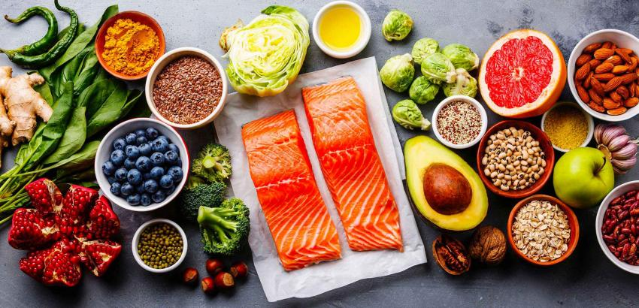Está basada en:

* Comidas a base de vegetales, con sólo pequeñas cantidades de carne de res y pollo.
* Más porciones de granos enteros, frutas y verduras frescas, nueces y legumbres.
* Alimentos que en forma natural contengan cantidades altas de fibra.
* Mucho pescado y otros mariscos en lugar.
* Aceite de oliva como la fuente principal de grasa empleada para preparar los alimentos. Este aceite es una grasa saludable y monoinsaturada.
* Alimentos que se preparan y sazonan de manera simple, sin salsas ni jugos de la carne.

Esta dieta es también conocida como “La dieta del Mediterráneo”.

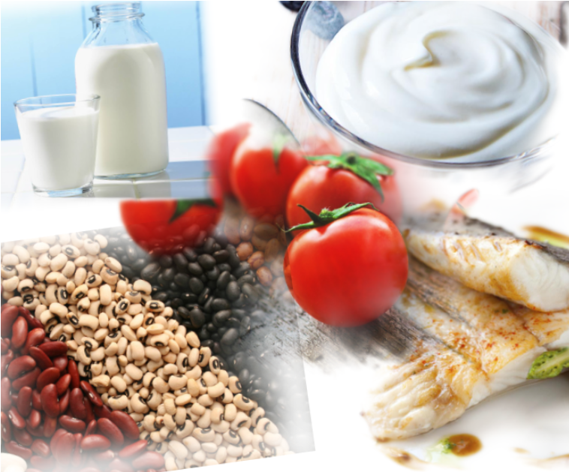**Dieta.**

* Leche y yogurt, la mayoría tiene vitamina D y ayuda a mantener huesos y dientes fuertes.
* Pescado, es alto en omega-3, este ayuda a reducir el riesgo de una enfermedad cardiaca e inflamación.
* Jitomates, tienen nutrientes vitales como las vitaminas C, E y potasio.
* Frijolitos, tienen vitaminas, minerales y altos niveles de fibra.

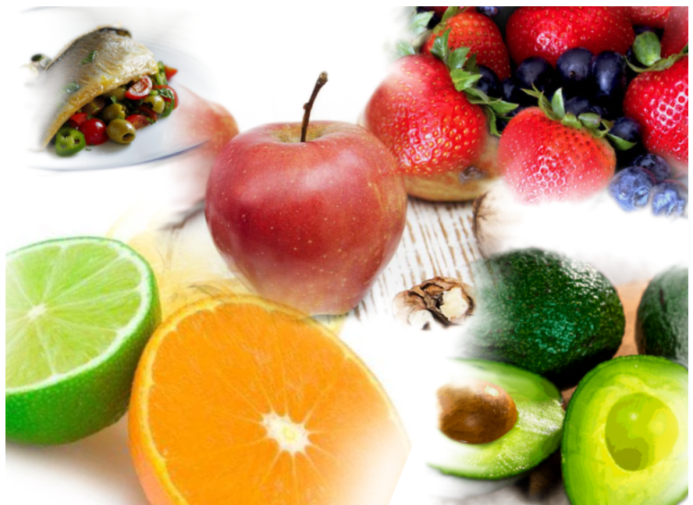**Dieta.**

* Nueces, ofrecen magnesio y fibra.
* Manzanas.
* Aguacates.
* Filetes de pescado.
* Frutas cítricas (naranjas, limones y limas).
* Moras: mora azul, fresas.

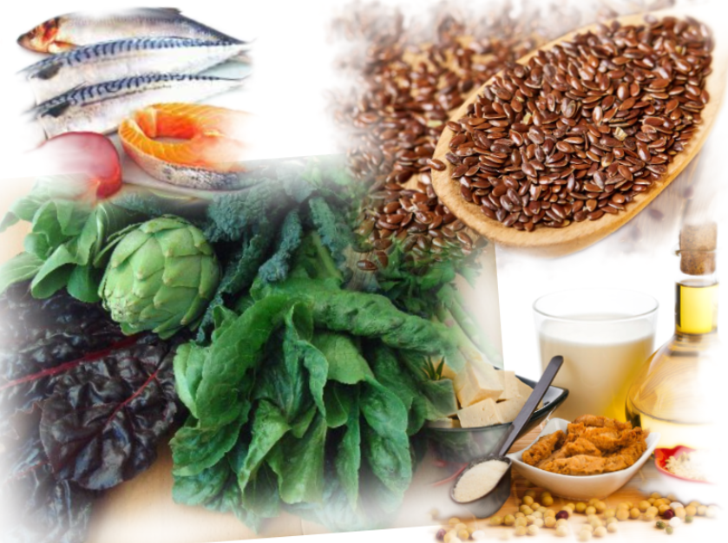**Dieta.**

* Vegetales de hoja verde oscura (espinaca, col, col rizada). Aportan vitaminas A, C, E y K.
* Ensaladas, sopas y guisos que tengan vegetales de hoja oscura.
* Cocinar con aceite de oliva.
* Salmón, sardina, atún, trucha**.**
* Productos con soya.
* Linaza.

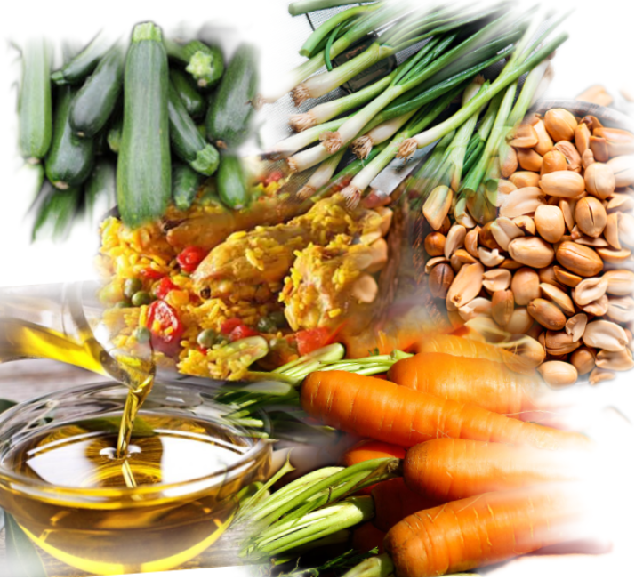**Dieta.**

* Verduras (zanahorias, calabacines, repollo rojo, cebollitas).
* Maní.
* Arroz.
* Pollo.
* Ensaladas, sopas y guisos que tengan vegetales de hoja oscura.
* Cocinar con aceite de oliva.